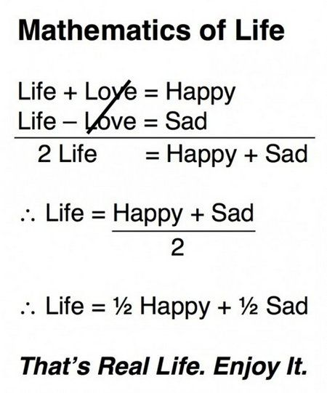
KONTROLNA NALOGA
2. LETNIK
IME IN PRIIMEK:
TOČKE:
OCENA:

- Kaj je začetna vrednost kvadratne funkcije? 5 točk
- a
- D
- P
- Q
- f(0)
- f(x)

- Za katero sliko velja D < 0 in a < 0 (obkroži)? 5 točk
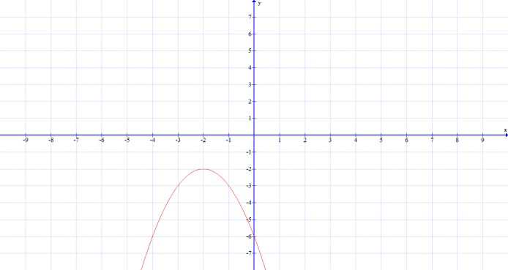
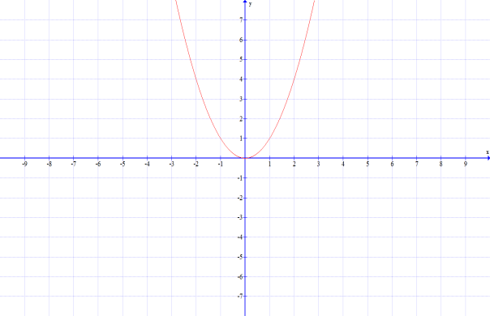

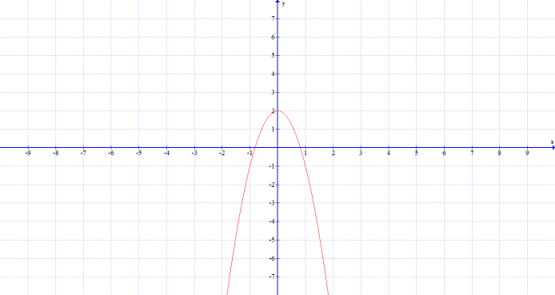
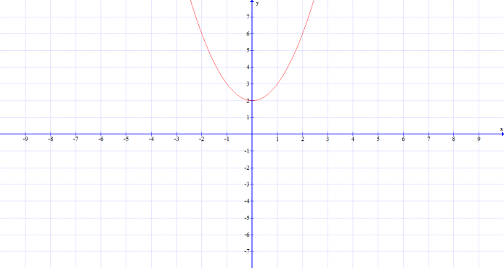

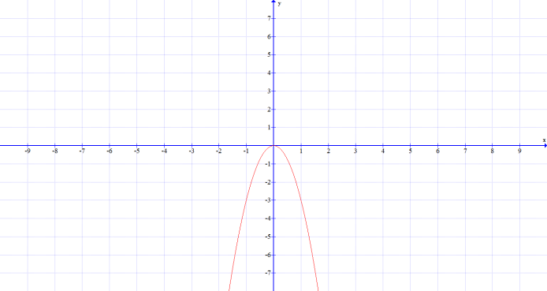
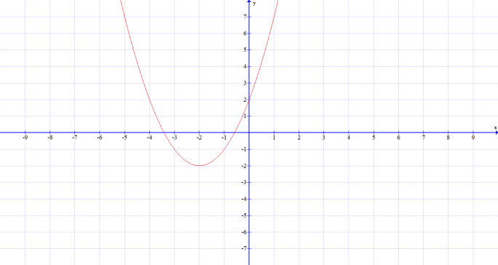

- Kdaj ima kvadratna enačba eno rešitev? 5 točk
- a<0
- Ko druge ne znam izračunati.
- D<0
- D=0
- D>0
- a>0

- Določi maksimum funkcije $f\left(x\right)=2{\left(x+3\right)}^{2}+4$. 5 točk
- M=4
- M=-4
- M=3
- M=-3
- M=2
- M=$∞$

- Katera kvadratna funkcija ima diskriminanto 0 in pozitiven vodilni koeficient?
- $f\left(x\right)=2x^{2}-8$ 5 točk
- $f\left(x\right)=2x^{2}$
- $f\left(x\right)=2x^{2}+8$
- $f\left(x\right)=2{\left(x+2\right)}^{2}-8$
- $f\left(x\right)=2{\left(x-2\right)}^{2}+8$
- Pridna.

- Katera kvadratna funkcija nima ničel? 5 točk
- $x_{1,2}=\frac{b±\sqrt{D}}{2a}$
- Zakaj?
- $x_{1,2}=\frac{-b±\sqrt{D}}{2a}$
- $x_{1,2}=\frac{-b±\sqrt{D}}{4a}$
- $x_{1,2}=\frac{-b+\sqrt{D}}{2a}$
- $x_{1,2}=\frac{b^{2}±\sqrt{D}}{2a}$

- Zapiši kvadratno funkcijo v ničelni obliki. 5 točk

- Kaj določa diskriminanta kvadratne funkcije in kako? 5 točk

- Kako izračunamo teme kvadratne funkcije, če je dana v splošni obliki? 5 točk

- Dana je funkcija $f\left(x\right)=-x^{2}-4x-5$. Izračunaj teme in zapiši enačbo te funkcije v temenski obliki. Nariši tudi graf te funkcije. 10 točk

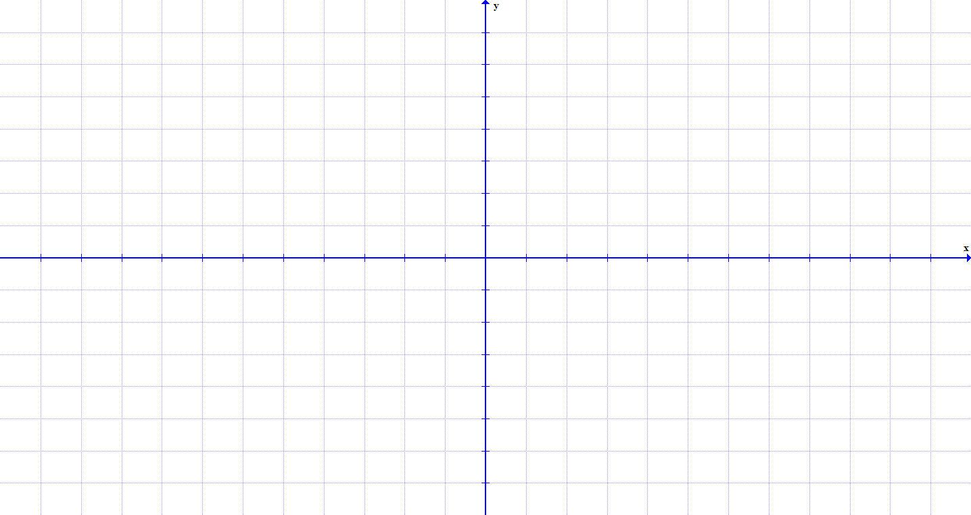

- Reši enačbi: 10 točk
- $2x^{2}-11x+12=0$

- $\frac{x}{2}∙\left(x+2\right)=\frac{x^{2}+x+10}{4}$

- Graf kvadratne funkcije seka abscisno os v točkah A(−1,0) in B(3,0), ordinatno os pa v točki C(0,6). Zapiši enačbo te funkcije v splošni obliki. 5 točk

- Izračunaj, kje se sekata graf funkcije $f\left(x\right)=x^{2}-4x+5$ in premica $y=2x-4$.
10 točk

- Določi m tako, da bo imela kvadratna funkcija $f\left(x\right)=\left(m-1\right)x^{2}-\left(m+2\right)x+3$ eno dvojno ničlo. Nariši graf te kvadratne funkcije. 10 točk

- Reši neenačbo: $5x^{2}+10x≥15$ 10 točk

- Prosim te, da pošteno zapišeš svoj pogled na moje delo v tem šolskem letu. Na kakovost podajanja snovi, na organizacijo pouka in ocenjevanja, na moj odnos do dijakov in na vse ostalo, česar se spomniš. Bodi poten/poštena. Ocena in moj odnos do tebe se s tem ne bo spremenil, lahko pa, da bom kaj spremenila jaz ob pošteni kritiki. Zapiši vsaj 5 stavkov. Več je bolje, manj je vredno manj kot 5 točk. Hvala. 5 točk

Možnih je 100 točk.
Za 2………45 točk
Za 3………60 točk
Za 4………75 točk
Za 5………90 točk

